Мишкин Максим 609-22

Web-программирование

Выбор темы проекта, создание репозитория и настройка окружения

Тема: Сайт для решения задач по программированию.

Ссылка на репозиторий: <https://github.com/qwetry4444/CodeDay-Adaptive>

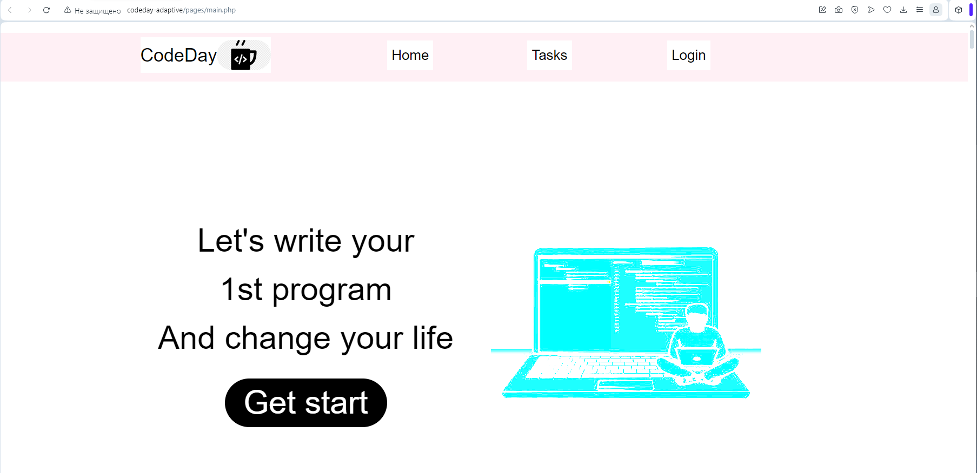

Рисунок 1 - Скриншот основной страницы